Handreichung: Physical Computing

Kurzvorstellung
Viele Klassenzimmer haben eine “CO2 Ampel“, welche anzeigt, wann gelüftet werden sollte. Die Ampel zeigt von Grün, über Gelb bis Rot die Luftqualität (CO2 Gehalt / Sauerstoff Gehalt) an, und gibt Schülerinnen und Schülern sowie der Lehrkraft eine Erinnerung das Gelüftet werden sollte. Dieses Projekt zielt darauf ab das Schülerinnen und Schüler lernen wie eine solche Ampel (auf Programm Ebene und Elektronik Ebene) funktioniert und sie eventuell selbst nachbauen.
Dabei werden LED oder ein „Ampel Modul“ als Anzeige, eine Micro:bit als Microcontroller und ein MQ-135 Luftqualitätssensor verwendet.
Die Schülerinnen und Schüler können dann entweder eine vorgebaute Luftqualitätsampel Programmieren oder diese selbst aufbauen und danach ebenfalls selbst Programmieren.

Einordnung in die Lehrpläne
Klasse | OS | Gy | BS
7
8 | LB1: Algorithmen u. Programme | LB1: Algorithmen
9 | LB2: Komplexaufgabe Alg.  WB1: Automatisierung
10 | LB2: Informatikprojekt | LB1: Algorithmen  LB3: Komplexaufgabe
11/12 |  | LB2: Algorithm. u. Programm.

Lernziele
Gym Kl. 8:
- Die SuS lösen einfache Problemstellungen in einer didaktisch reduzierten Programmierumgebung
- Die SuS übertragen Eigenschaften von Algorithmen auf Sachverhalte aus ihrer Erfahrungswelt
- Die SuS kennen die Bedeutung von Algorithmen im gesellschaftlichen Kontext
Gym Kl. 10:
- Die SuS Implementieren algorithmische Grundstrukturen
- Die SuS gestalten ein Projekt zur Lösung einer informatischen Problemstellung und nutzen dafür verschiedene Anwendungen
Gym Kl. 11/12:
- Die SuS Arbeiten mit Unterprogrammen
- Die SuS verwenden Parameter

Voraussetzungen
Fachlich:

Lehrkraft:
  - Fachkenntnisse in Informatik
  - Kenntnisse bezüglich Microcontrollern wie Micro:bit oder Calliope
  - Kenntnisse im Umgang mit Steckbrettern und einfachen elektrischen Schaltungen
(Anschluss und Ansteuerung einer LED sowie des Sensors)
  - Kenntnisse in einer mit dem Microcontroller kompatiblen Programmierumgebung
(beispielsweise Makecode)

Schüler und Schülerinnen:
  - Grundlegende Programmierkenntnisse
  - Umgang mit Steckbrett und Elektrischen Schaltungen

Technisch/Materiell:
- Microcontroller (Calliope, Micro:bit oder ähnliches) + evtl. Breakout-Board (je nach Pin-anzahl)
- Steckbretter und Steckkabel
- Luftqualitätssensor / CO2-Sensor / Sauerstoffsensor (z.b. MQ-135, MQ-5)
- LED in Rot, Grün, Gelb und passende Widerstände ODER LED-Ampel
- Internetfähiger Computer zur Verwendung von Makecode ODER
anderer kompatibler Programmierumgebung
- Möglichkeit zur Übertragung des Programms auf den Microcontroller (Bspw. USB, Bluetooth)

Kurzdarstellung
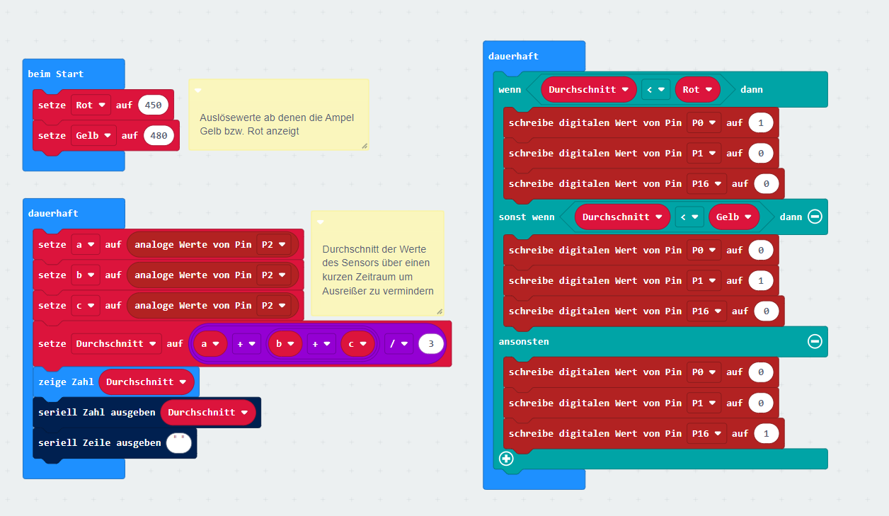
Beispielcode in makecode.microbit.org

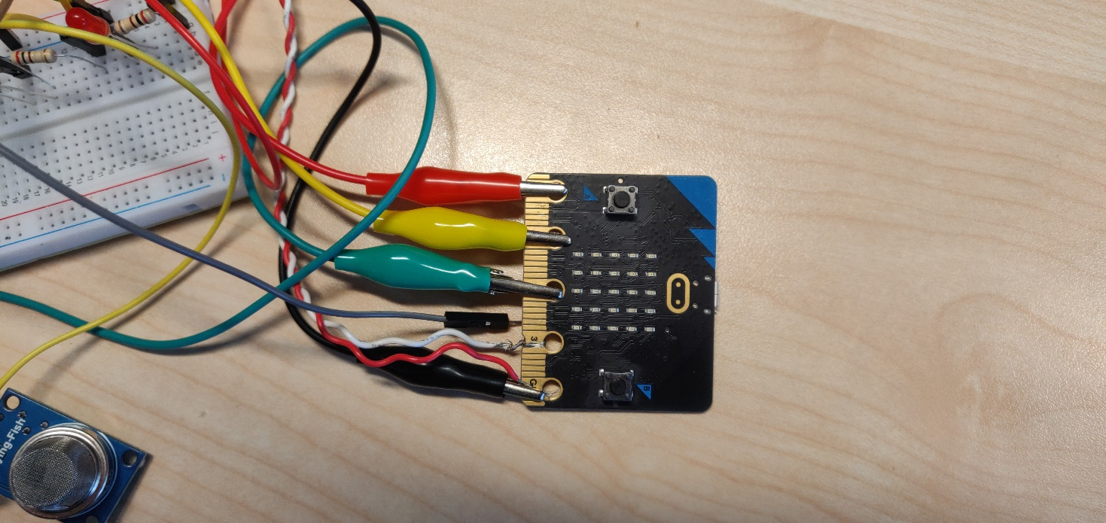
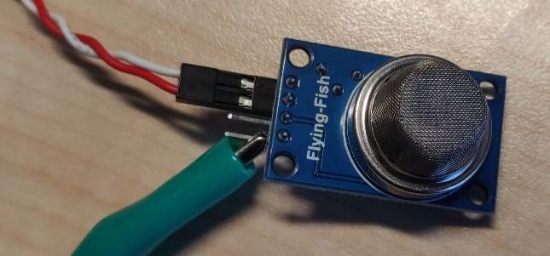

Angeschlossener MQ-135 Sensor

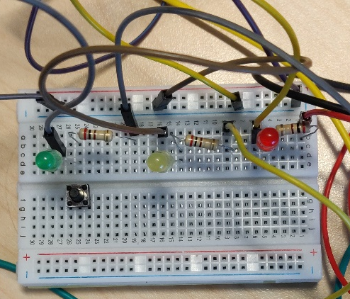
Micro:bit mit angeschlossener Schaltung

Steckbrett mit Ampelschaltung
Aufgaben:

Aufgabe 1: Ansteuerung einer LED
- Erstelle einen Schaltplan um eine rote LED mithilfe des Micro:bit leuchten zu lassen. (Du kannst hierfür den 3V Pin verwenden)
- Baue deine geplante Schaltung auf und überprüfe ihre Funktionalität.
- Schreibe ein Programm, das die LED zum Blinken bringt und passe deine Schaltung entsprechend an

Aufgabe 2: Bau einer Ampel
- Erweitere deine Schaltung aus Aufgabe 1 um eine Gelbe und Grüne LED. Schließe die LEDs dafür an jeweils einzelne Pins an.
- Programmiere den Micro:bit so, dass dieser eine Ampel simuliert. Die Rote LED soll so lange leuchten bis der Button A geklickt wird. Danach soll die Ampel auf Gelb schalten. Die Gelbe LED soll 2 Sekunden leuchten, danach soll auf Grün geschalten werden. Nach 10 Sekunden soll die Ampel wieder über Gelb, auf Rot Schalten.

Aufgabe 3: Verwendung eines Sensors
- Schließe den Sensor an den Micro:bit an. Verwende hierfür den “AO“ Pin für die Übertragung der Daten zum Microcontroller. Schließe ebenfalls den 3V und den GND Pin an den Micro:bit an.
- Lasse nun die Daten in Makecode anzeigen. Dafür kannst du auf der linken Seite den Button “Daten anzeigen“ verwenden.

Aufgabe 4: Bau einer Luftqualitätsampel
- Passe deine Schaltung aus Aufgabe 2 so an, dass die Ampel basierend auf Daten des Sensors umschaltet. Wenn der Sensor einen Wert von unter 50 anzeigt, soll die Ampel auf Rot schalten. Wenn der Wert unter 100 liegt, soll die Ampel gelb anzeigen. Ansonsten soll die Ampel Grün anzeigen.
- Die Ampel funktioniert nicht korrekt. Ermittle sinnvolle Grenzwerte für die Ampel, sodass sie bei schlechterer Luftqualität (Atmen direkt auf den Sensor) Gelb bzw. Rot anzeigt, ansonsten aber Grün.

